九龙湖平台搭建沟通方案
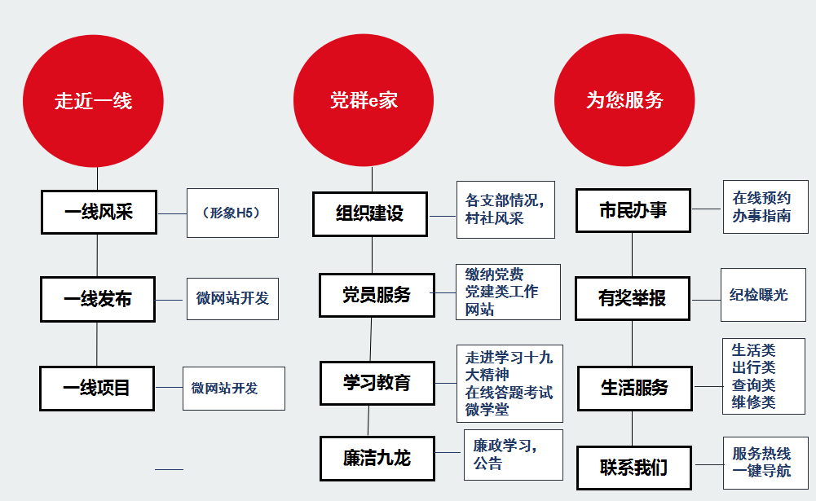
菜单搭建需配合提供资料：（一级、二级菜单名待沟通修改）
- 九龙湖的Logo源文件
- 一线风采：以H5的形式展示（需提供九龙湖的风光、发展成果、辖区风采等介绍及图片）
- 一线发布：定制系统（需提供九龙湖的概况、党建工作、廉政展示、社会动态等相关资料与图片，请备注好对应的名称）
- 一线项目：需提供当地经济发展的图文介绍、产业规划及文明建设、区域规划等相关资料，招商引资相关介绍等
- 组织建设：需提供各支部概况、村社等图文介绍（请备注好对应的名称）
- 党员服务：
- 党员报道：以微预约的形式展示
- 组织构架：需提供党组织构架图或文字介绍
- 党费计算：以定制系统的形式展示
- 入党流程：需提供入党流程图或文字介绍
- 党员活动：需提供近期举办过的党员活动相关内容及图片（请备注好对应的名称）
- 党建学习：需提供近期举办过的党建学习相关内容及图片（请备注好对应的名称）
- 缴纳党费：需提供缴纳党费的相关链接
- 学习教育
- 走进学习十九大精神：需提供学习十九大精神的相关内容及图片（请备注好对应的名称）
- 在线答题考试：以答题的形式展示（需提供两学一做题库资料）
- 微学堂：需提供相对应的链接
- 廉洁九龙
- 廉政学习：需提供与廉政相关内容的学习资料及图片
- 公告：需提供近期与廉政有关的公告图文资料
- 市民办事：以定制系统展示（需提供相关的各个窗口办事指南及表格）
- 有奖举报：以定制系统的形式展示
- 生活服务：以定制系统的形式展示
- 联系我们
- 服务热线：需提供部门服务热线号码及简单的职能介绍
- 一键导航：需提供九龙湖详细地址
更多细节待沟通... ...
南昌云媒科技
2018.05.25

